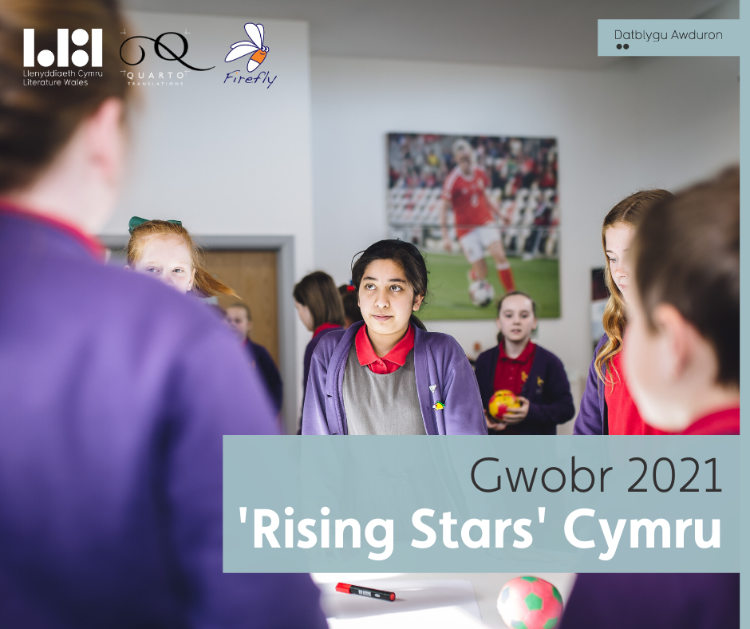
Galwad Agored:
Llenyddiaeth Cymru | Firefly Press
Gwobr ‘Rising Stars’ Cymru 2021

Cyhoeddi ail rownd menter unigryw sy’n adnabod a datblygu beirdd plant talentog o gefndiroedd Du, Asiaidd a lleiafrif ethnig sydd wedi eu lleoli yng Nghymru, gyda’r bwriad o gyhoeddi blodeugerdd o’u gwaith.

Dyddiad cau: 5.00 pm, dydd Mawrth 8 Rhagfyr 2020

Cefndir
Ym mis Tachwedd 2019, daeth Llenyddiaeth Cymru a Firefly Press ynghyd i ffurfio Gwobr Rising Stars Cymru 2020, menter newydd ar gyfer beirdd plant o gefndiroedd Du, Asiaidd neu leiafrif ethnig, sy’n byw yng Nghymru. Llwyddodd y wobr hon i ddarganfod talent newydd, darparu cyfleodd, a rhoi llwyfan i dri unigolyn talentog. Mae’r beirdd yn parhau i ddatblygu fel awduron ac yn llwyddo gyda chyfleoedd pellach yn dilyn y wobr. Enghraifft wych yw Alex Wharton, Rising Star 2020, a lwyddodd i gael cytundeb cyhoeddi gyda Firefly Press ar gyfer ei gasgliad barddoniaeth i blant, Daydreams and Jellybeans, sydd i’w gyhoeddi yng ngwanwyn 2021.

“Dwi’n hynod ddiolchgar o dderbyn y wobr yma, dwi’n teimlo ei fod yn gydnabyddiaeth i’m hangerdd a’m hymroddiad o ysgrifennu barddoniaeth i blant. Mae eisoes wedi agor drysau i gyfle arbennig i mi gan y bydd y bobl hyfryd yn Firefly yn cyhoeddi fy nghasgliad cyntaf Daydreams and Jellybeans y flwyddyn nesaf. Dylai cerddi gael eu rhannu, a dylai eu geiriau ganfod y rheiny sydd eu hangen - mae’r wobr wedi rhoi llwyfan ehangach i fy ngeiriau i. Mae’n gyffrous a dwi’n hynod o ddiolchgar.”
Alex Wharton
Enillydd Gwobr Rising Stars Cymru 2020

Roedd Gwobr Rising Stars Cymru 2020 yn rhagweld y byddai’r awduron llwyddiannus yn cael eu hystyried i gyhoeddi eu gwaith fel rhan o Flodeugerdd Rising Stars Cymru. Yn dilyn cais llwyddiannus am gefnogaeth ariannol gan Gyngor Llyfrau Cymru, bydd Firefly Press yn cyhoeddi’r Flodeugerdd yn gynnar yn 2022. Mae Llenyddiaeth Cymru a Firefly Press yn nawr yn chwilio am 5 bardd talentog arall i elwa o’r cynllun hwn.
Dyma gyfle ar gyfer awduron sydd ar gychwyn eu gyrfaoedd i ddatblygu eu hymarferion creadigol. Dros gyfnod o flwyddyn, bydd ymgeiswyr llwyddianus Rising Stars Cymru 2021 yn derbyn gwobr ariannol, ynghyd â sesiwn mentora gydag enillydd blaenorol y wobr yn 2020, Alex Wharton. Yn ogystal, bydd y beirdd yn derbyn cyfleoedd i ddarganfod rhagor am y diwydiant llenyddol a’r diwydiant Cyhoeddi gan arbenigwyr proffesiynol Firefly Press yngŷd â chefnogaeth a chymorth parhaus gan y tîm yn Llenyddiaeth Cymru.
Mae Gwobr Rising Stars Cymru 2021 yn nawr ar agor. Ni does unrhyw ffi ymgeisio. Mae’r manylion llawn ar gael isod.
Pwy sy’n gymwys i ymgeisio?
Beirdd neu ddarlunwyr o gefndiroedd Du, Asiaidd neu leiafrif ethnig sy’n ysgrifennu neu’n darlunio ar gyfer plant 7-11 mlwydd oed. Rhaid i ymgeiswyr fod wedi eu lleoli yng Nghymru, dros 18 mlwydd oed a heb eu cyhoeddi.
Beth ydych chi’n ei olygu wrth ddweud awdur/bardd sydd heb eu cyhoeddi?
Golygwn fardd neu ddarlunydd sydd heb dderbyn cytundeb cyhoeddi traddodiadol. Os yw eich gwaith wedi cael ei gyhoeddi mewn cylchgrawn neu mewn blog ar-lein, rydych chi dal yn gymwys i ymgeisio. Os nad ydych chi’n sicr os ydych chi’n gymwys, cysylltwch am sgwrs.
Beth sydd ar gael?
Caiff hyd at 5 awdur eu dewis ar gyfer Gwobr Rising Stars Cymru 2021, a byddant yn derbyn:
- Gwobr ariannol o £100 yr un*
- Cyfle i ymuno gyda gweddill yr ymgeiswyr llwyddiannus mewn sesiwn mentora 2 awr o hyd gydag Alex Wharton, ennillydd Gwobr Rising Stars Cymru 2020
- Y posibilrwydd o gael detholiad o’u gwaith wedi ei gyhoeddi fel rhan o Flodeugerdd Rising Stars Cymru
- Gweithdy grŵp gyda’r cyhoeddwyr Firefly Press, ynglŷn â’r diwydiant cyhoeddi
- Sesiwn hyfforddiant grŵp gyda Llenyddiaeth Cymru, yn canolbwyntio ar gyfleoedd datblygu awduron
*Gyda chefnogaeth ariannol trwy garedigrwydd Quarto Translations

“Yn union fel na all un iaith brofi holl ystod y profiad dynol, ni all un awdur gael monopoli ar y ffordd yr ydym ni’n gweld y byd. Mae straeon fel rhwyd, a po fwyaf eang y medrwn ni daflu’r rhwyd honno, po fwyaf y cysylltiadau y cawn. Dyma pam fod Quarto Translations mor falch o noddi Gwobr Rising Stars Cymru.”
Robin Bennett
Sylfaenydd a Rheolwr Gyfarwyddwr, Quarto Translations

Canllawiau
- Bydd Galwad Agored Gwobr Rising Stars Cymru 2021 yn agor ar ddydd Iau, 8 Hydref 2020 ac yn cau am 5.00 pm, dydd Mawrth 8 Rhagfyr 2020. Ni chaiff unrhyw geisiadau hwyr eu hystyried.
- Dylai’r ymgeiswyr fod yn fardd/awdur Du, Asiaidd neu o gefndir lleiafrif ethnig.
- Dylai’r ymgeiswyr fod wedi eu lleoli yng Nghymru ac mae’n rhaid bod dros 18 mlwydd oed
- Rydym yn croesawu ceisiadau yn y Gymraeg neu’r Saesneg, neu unrhyw iaith arall (ond mae rhaid i chi ddarparu cyfieithiad Saesneg neu Gymraeg os yw’r gwaith gwreiddiol mewn unrhyw iaith arall).
- Gallwch ymgeisio gyda rhwng 3 – 5 o gerddi.
- Ni ddylai cerddi unigol fod yn fwy na 100 llinell yr un.
- Dylai’r holl gerddi fod yn waith gwreiddiol gennych chi eich hun.
- Nid yw derbynwyr blaenorol y wobr yn gymwys i ymgeisio unwaith eto.
- Mae cymryd rhan yng Ngwobr Rising Stars Cymru 2021 yn rhoi caniatâd anghyfyngedig i Llenyddiaeth Cymru a Firefly Press gyhoeddi a darlledu’r cerddi mewn print, ar-lein, sain, perfformiad a fideo. Ni fydd modd cyhoeddi’r cerddi buddugol yn unman arall tan fis Medi 2022.
Sut i ymgeisio
I ymgeisio, cliciwch yma i gwblhau’r ffurflen gais. Bydd gofyn i chi gynnwys:
- Rhwng 3 - 5 o gerddi. Dylai pob cerdd gael ei hanfon mewn un dogfen .doc, .dox neu .pdf.
- Bywgraffiad, heb fod yn fwy na 200 o eiriau – yn cynnwys crynodeb byr amdanoch chi eich hun a’ch diddordeb mewn ysgrifennu
- CV cyfredol
- Gwybodaeth Monitro Cydraddoldeb ac Amrywiaeth
Rydym yn derbyn ceisiadau yn y Gymraeg neu’r Saesneg.
Rydym yn rhagweld y caiff rhai o’r awduron sy’n cael eu hadnabod drwy’r alwad agored eu comisiynu i gyfrannu tuag at Flodeugerdd Rising Stars Cymru maes o law.
Anghenion Hyrwyddo, Marchnata a Gwerthuso
Yn dilyn y broses dethol, gofynnwn i’r awduron llwyddiannus ddarparu:
- Bywgraffiad byr, 200 o eiriau
- Llun diweddar, ansawdd uchel
- Cyfres o ddyfyniadau gwahanol
Bydd yr uchod yn cael eu defnyddio ar wefannau a sianeli cyfryngau cymdeithasol Llenyddiaeth Cymru a Firefly Press.
Caiff yr ymgeiswyr llwyddiannus eu hannog i ysgrifennu blogs, creu fideos ac i rannu gwybodaeth ynglŷn â’u datblygiad proffesiynol ac artistic ar eu sianelau cyfryngau cymdeithasol personol wrth i’r prosiect ddatblygu.
Y dyddiad cau i fynegi diddordeb yw:
5.00 pm, dydd Mawrth 8 Rhagfyr 2020
Pe bai gennych unrhyw gwestiynau, neu os am drafod eich cais cyn ymgeisio, cysylltwch â Llenyddiaeth Cymru:
post@llenyddiaethcymru.org

Amdanom ni:
Llenyddiaeth Cymru
Llenyddiaeth Cymru yw’r cwmni cenedlaethol gyda chyfrifoldeb dros ddatblygu llenyddiaeth. Mae ein Cynllun Strategol 2019-2022 yn amlinellu Cynrychiolaeth a Chydraddoldeb fel un o’n blaenoriaethau tactegol. Dylai awduron Cymru gynnwys ystod o oedrannau, o gefndiroedd cymdeithasol ac economaidd, ethnigedd, rhyw, ardaloedd ac ieithoedd. Nid cau unrhyw un allan yw’r bwriad yma, ond yn hytrach greu cyfleoedd teg a chyfartal, a sicrhau fod datblygiad proffesiynol ac arloesedd celfyddydol ar gael i bawb.

Firefly Press

Cyhoeddwr annibynnol llyfrau plant a phobl ifanc yw Firefly Press, a chanddynt swyddfeydd yng Nghaerdydd ac Aberystwyth. Ers eu sefydlu 2013, Firefly yw’r unig gyhoeddwr yng Nghymru sy’n bodoli’n unswydd ar gyfer plant. Mae’n cyhoeddi ffuglen o safon mewn genres o bob math i blant a phobl ifanc rhwng 5 a 19. Eu nod yw cyhoeddi llyfrau gan awduron a darlunwyr gwych, waeth o ble y daw’r rheini. Ymhlith eu llwyddiannau diweddar y mae The Clockwork Crow gan Catherine Fisher, a gyrhaeddodd restr fer Gwobrau Llyfrau Blue Peter ac a enillodd Wobr Tir na N’og, ac Aubrey and the Terrible Yoot gan Horatio Clare, a enillodd wobr Branford Boase am y nofel gyntaf orau i blant.

Quarto Translations

Mae gan Quarto Translations dîm ymroddedig o gyfieithwyr proffesiynol sy’n arbenigo mewn gwaith cyfieithu ar gyfer cyhoeddwyr. Caiff pob cyfieithiad llyfr eu prawf ddarllen gan ail gyfieithydd, yn ogystal â’i brawf ddarllen am y trydydd tro cyn gyrru’r cyfieithiad terfynol yn ôl i’r cleient. Mae Quarto Translations yn arbenigo mewn dros 400 o ieithoedd ac yn darparu ystod o wasanaethau eraill gan gynnwys gosod teip, argraffu a rhannu.

